)تطبيق معرفة أسعار العملات (

(Software Design Document)

**النسخة 1.0 .**

**كتبت بواسطة: سارة أحمد أوحيدة.**

**المؤسسة: جامعة طرابلس- كلية تقنية المعلومات.**

**تاريخ كتابة الوثيقة: 5\7\2018.**

TAPLE OF CONTANT

**1.0. المقدمة.** 3

1.1. الغرض 3

1.2. Scope 3

1.3. Overview 3

1.4. References 3

**2.0.** **System Overview** 3

**3.0.** **DATA DESIGN** 3

**4**. **HUMAN INTERFACE DESIGN** 4

4.2. Screen Images 4

4.2.2. Secede Screen "PICK UP A CURRENCY" 5

4.2.3. Third Screen "RESULTS" 5

4.3. Screen Objects and Actions 6

**5**. **APPENDICES** 6

5.1. DESIGN METRICS TO BE USED 6

## المقدمة.

* 1. الغرض: الغرض من هذه الوثيقة هو إيصال مفهوم بسيط عن ما سيكون عليه التطبيق عبر محاولة تغطية جميع الجوانب بدءا من المستويات الدنيا إلى المستويات العليا, وسيشمل الوثيقة كمرور سريع الآتي:
* Data Dictionary.
* Architectural Design.
* .Overview of User Interface
* Screen Images.
* Screen Objects and Actions.
  1. Scope: البرنامج عبارة عن برنامج مصمم كي يقوم المستخدم باختيار عملة معينة, وعرض أسعارها أو ما يساويها بأسعار العملات الأجنبية والعالمية, الغرض من هذا البرنامج هو إبقاء المستخدم المهتم بالعملات أو صاحب الفضول بدراية بشكل مبسط عن أسعار السوق العالمية.
  2. Overview: الوثيقة بشكل عام تبدأ بالقسم الأول الذي يتناول مقدمة عما يوجد في الوثيقة, ثم سنتطرق للجزء الثاني الذي سيعطي نظرة عام عن النظام, يليه الجزء الثالث سنتكلم به عن تركيبة النظام من قواعد البيانات, ثم سنتطرق إلى كيف سيتم تصميم المكونات, يليه تصور مبدئي لتصميم الواجهات.
  3. References:

Software Design Document (SDD) Template (summarized from IEEE

STD 1016) .

1. System Overview: هذا النظام, يسمح للمستخدم بتسجيل دخوله, اختيار عملة يتهم بمعرفة سعرها في الأسواق العالمية, ثم يتم عرض العملة المعنية بما يقابلها من العملات العالمية, فهذا نظام صغير نسبيا بواجهات محدودة, يتعامل مع جزء بسيط من الأنظمة الفرعية,. وظائف النظام:

* اختيار العملة المراد معرفة أسعارها.
* تحويل سعر العملة لما يقابلها من عملات عالمية وأجنبية.

1. DATA DESIGN:
   1. :Data Description وتتمثل هذه الفئة في عرض البنية للبيانات وأنواعها, وكيف يفترض أن تكون في قاعدة البيانات.

**Create table stoks(**

**ID int not null auto_increment primary key,**

**LDY decimal(5,4) not null,**

**Dollar decimal(5,4) not null,**

**yin decimal(5,4) not null,**

**pound decimal(5,4) not null,**

**euro decimal(5,4) not null,**

**rupee decimal(5,4) not null, .. ets);**

1. HUMAN INTERFACE DESIG:
   1. **Overview of User Interface:** تحتوي واجهة الاستخدام على العديد من الـmenus بدءًا من شاشة الترحيب "WELCOME", تليها شاشة تحتوي على قائمة منسدلة تسمح للمستخدم اختيار العملة المراد معرفة أسعارها, وننتهي بشاشة عرض للعملة المختارة وما يقابلها في العملات الأجنبية والعالمة.

ترتيب العرض:

* WELCOME.
* PICKING A COIN.
* VIEW RESULT
  1. Screen Images:
     1. **First Screen "Welcome":**



هذه شاشة الترحيب والتي تقتضي بالترحيب بالمستخدم قبل دخول التطبيق.

* + 1. Secede Screen "PICK UP A CURRENCY":

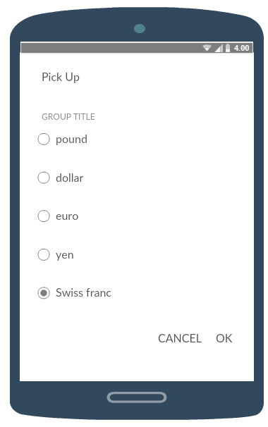

هذه الشاشة تسمح للمستخدم اختيار عملة معينة لمعرفة أسعارها بعد ضغط زر ok .

* + 1. Third Screen "RESULTS":

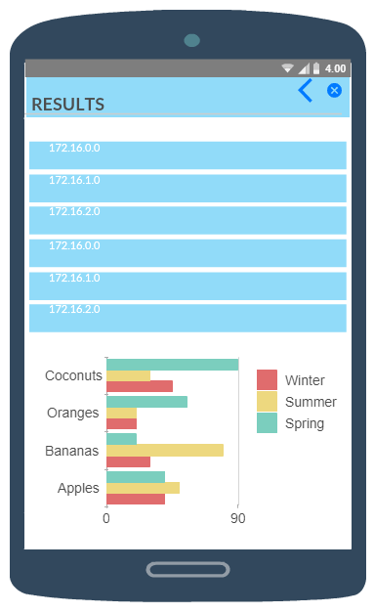

هذه الشاشة تظهر للمستخدم النتائج الخاصة للعملة المختارة من حيث أسعارها بما يقابل العملات الأخرى وبعض الـgraphs الخاصة بوضعها في السوق.

* 1. Screen Objects and Actions:
* LISTVIEW: مكون يستخدم لعرض قائمة من الأشياء, مع SCROLLBAR وتسمح للمستخدم اختيار أحد المكونات الظاهرة في القائمة.

تقوم بإحداث حدث كلما وقع اختيار المستخدم على أحد المكونات.

* Button: الزر يسمح للمستخدم بالتفاعل عبر الضغط عليه, عبر الضغط عله سيولد حدث قد يتم التعامل معه خارج BUTTON CLASS.

1. APPENDICES :
   1. DESIGN METRICS TO BE USED:

تم تصميم الـmatrix لتحسب سعر العملة المختارة بما يقابلها بالعملات الأخرى, ليحدث التغيير في Package دون التأثير في باقي الــPackage الخاصة بالتطبيق.